Лабораторная работа 4
  - Счётчик калорий

1 Диаграмма пакетов
Диаграмма пакетов показывает, на какие логические части разбита программа «Счётчик калорий» и как эти части зависят друг от друга. Диаграммы лабораторной работы 4 построены для целевой системы: к программе лабораторной работы 2 добавлен поиск продукта по штрихкоду во внешней базе продуктов, который появился на диаграмме вариантов использования в лабораторной работе 3. Имена пакетов, компонентов и классов записаны на английском языке, как в коде.
Программа разбита на пять пакетов. Пакет UI — интерфейс пользователя: класс Program с консольным меню. Пакет Accounting — учёт порций: обработчик учёта порции PortionHandler. Пакет Data — каталог продуктов ProductCatalog и дневник питания FoodDiary, которые хранят продукты и записанные порции. Пакет Integration — клиент внешней базы продуктов ProductDatabaseClient, который по штрихкоду получает название и калорийность продукта. Пакет Model — классы предметной области: абстрактный класс еды Food, продукт Product, приготовленная партия CookedBatch, ингредиент Ingredient и порция Portion. Содержимое пакетов показано внутри них прямоугольниками классов, как в примере пособия.
Пунктирные стрелки — зависимости «use»: хотя бы один класс пакета использует класс пакета, на который указывает стрелка. Интерфейс пользователя вызывает операции учёта порций, а продукт добавляет в каталог и калории за день получает из дневника напрямую, поэтому пакет UI зависит от Accounting и Data. Обработчик учёта порции хранит ссылки на каталог и дневник, поэтому Accounting зависит от Data. Каталог, не найдя продукт по штрихкоду, обращается к клиенту внешней базы, поэтому Data зависит от Integration. Продукты, партии и порции передаются между всеми частями программы, поэтому каждый пакет зависит от Model. Причина каждой зависимости приведена в таблице 2.
Взаимных и циклических зависимостей на диаграмме нет. Все стрелки направлены в одну сторону — от интерфейса к модели: UI, Accounting, Data, Integration, Model, — и ни одна не идёт обратно. Пакет Model ни от чего не зависит: классы предметной области не знают, кто их хранит и показывает. Это следует из направлений ассоциаций на диаграмме классов лабораторной работы 2: дневник знает свои порции, а порция дневник не знает; каталог знает продукты, а продукт каталог не знает.
Цикл появился бы, если бы каталог и дневник лежали в пакете Model рядом с продуктами и порциями. Каталог обращается к клиенту внешней базы, а клиент создаёт объекты Product, и пакеты Model и Integration зависели бы друг от друга. Поэтому каталог и дневник вынесены в отдельный пакет Data.
В языке C# пакетам соответствуют пространства имён. В коде лабораторной работы 2 все классы пока лежат в одном пространстве имён CalorieCounter, а класса ProductDatabaseClient ещё нет. При реализации поиска по штрихкоду каждому пакету будет соответствовать своё пространство имён, например CalorieCounter.Data. Диаграмма представлена на рисунке 1, её описание — в таблице 1.
Таблица 1 – Описание диаграммы пакетов
Поле | Описание
Вопрос | Из каких логических частей состоит программа и в каком направлении они зависят друг от друга?
Читатель | Разработчик
Что сделает читатель | Разложит классы по пространствам имён и, добавляя новый класс, проверит, что его зависимости не создают цикла между пакетами
Что показано | – пять пакетов программы и классы каждого пакета;  – зависимости «use» между пакетами, направленные от интерфейса к модели;  – пакет Integration для поиска продукта по штрихкоду во внешней базе;  – отсутствие взаимных и циклических зависимостей.
Что не показано | – связи между классами внутри пакетов — они показаны на диаграмме классов лабораторной работы 2;  – операции классов и то, какие именно классы другого пакета использует каждый класс;  – устройство внешней базы продуктов.
Допущения | – диаграмма описывает целевую систему: в коде лабораторной работы 2 все классы лежат в одном пространстве имён, а класса ProductDatabaseClient ещё нет;  – зависимость между пакетами показана, если её требует хотя бы один класс пакета;  – класс Program на диаграмме классов не показан, здесь он представляет весь интерфейс пользователя.
Таблица 2 – Зависимости между пакетами
Зависимость | Чем обусловлена
UI → Accounting | Program вызывает операции CreateBatch, Preview и Confirm обработчика учёта порции
UI → Data | Program добавляет продукт через ProductCatalog.AddProduct и получает калории за день через FoodDiary.CalculateDayKcal
UI → Model | Program создаёт продукты Product и показывает еду Food, приготовленные партии CookedBatch и порции Portion
Accounting → Data | PortionHandler хранит ссылки на каталог и дневник, ищет продукты через FindProduct и записывает порции через AddPortion
Accounting → Model | PortionHandler создаёт партии CookedBatch и порции Portion из еды Food
Data → Integration | ProductCatalog обращается к ProductDatabaseClient, если продукта с таким штрихкодом нет в каталоге
Data → Model | ProductCatalog хранит продукты Product, FoodDiary хранит порции Portion
Integration → Model | ProductDatabaseClient создаёт продукт Product по ответу внешней базы
Model | ни от какого пакета не зависит

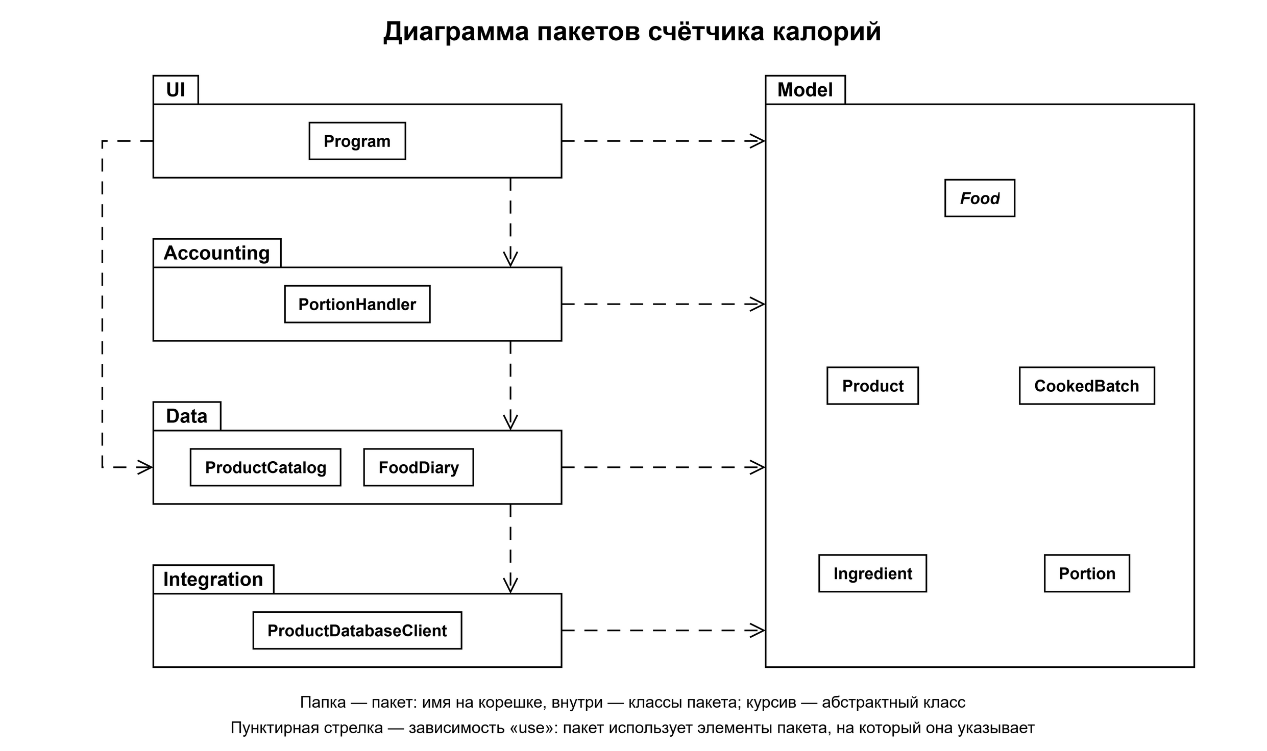
Рисунок 1 – Архитектура счётчика калорий

2 Диаграмма компонентов
Диаграмма компонентов представляет программу как набор заменяемых модулей — компонентов, которые связаны друг с другом только через интерфейсы. Компонент можно заменить другим, если новый предоставляет и требует те же интерфейсы. Диаграмма построена для той же целевой системы, что и диаграмма пакетов.
Вся программа показана составным компонентом CalorieCounter, его внутренняя структура — в отдельном разделе «internal structure», как в примере пособия. Внутри пять компонентов: консольный интерфейс ConsoleUI (класс Program), учёт порций PortionAccounting (PortionHandler), каталог продуктов ProductCatalog, дневник питания FoodDiary и клиент внешней базы продуктов ProductDatabaseClient. Вне программы находится внешний компонент ProductDatabase — внешняя база продуктов. Классы модели Food, Product, CookedBatch, Ingredient и Portion отдельным компонентом не показаны: это данные, которые компоненты передают друг другу через интерфейсы.
Предоставляемый интерфейс изображён кружком на линии от компонента, который его реализует, требуемый — полукругом на линии от компонента, который его использует. Кружок в полукруге означает, что требуемый интерфейс одного компонента обеспечен предоставляемым интерфейсом другого. Каждый интерфейс назван по операциям, которые в нём собраны; операции перечислены в таблице 4.
Каталог и дневник предоставляют по два интерфейса, потому что интерфейсу пользователя и учёту порций нужны разные операции. Интерфейс пользователя добавляет продукты (ICatalogEditing) и узнаёт калории за день (IDiaryReport), а учёт порций ищет продукт по названию при приготовлении партии (IProductSearch) и записывает подтверждённую порцию (IDiaryRecording). Так каждый компонент зависит только от тех операций, которые вызывает.
Клиент ProductDatabaseClient — единственный компонент, который обращается к внешней базе продуктов. Каталог требует от него интерфейс IBarcodeLookup — найти продукт по штрихкоду — и не знает, как устроена внешняя база. Клиент требует интерфейс внешней системы IProductApi через порт — квадрат на границе программы. Порт показывает, что запросы к внешней базе выходят за пределы программы только в этой точке. Если сменить внешнюю базу, заменить придётся только клиент: интерфейс IBarcodeLookup для каталога останется прежним.
Циклических зависимостей между компонентами нет. Требования направлены в одну сторону: ConsoleUI требует интерфейсы учёта порций, каталога и дневника, PortionAccounting — каталога и дневника, ProductCatalog — клиента внешней базы, клиент — внешней базы. FoodDiary и ProductDatabase ничего не требуют. Ни один компонент не требует интерфейса компонента, который сам, напрямую или через другие, требует его интерфейс.
Интерфейсы на диаграмме проектные: в коде лабораторной работы 2 их нет, и компоненты обращаются к классам напрямую. Операции интерфейсов — это открытые операции соответствующих классов. Диаграмма представлена на рисунке 2, её описание — в таблице 3, интерфейсы — в таблице 4.
Таблица 3 – Описание диаграммы компонентов
Поле | Описание
Вопрос | Из каких заменяемых компонентов состоит программа и через какие интерфейсы они связаны между собой и с внешней базой продуктов?
Читатель | Тестировщик
Что сделает читатель | Проверит каждый компонент отдельно, подставив вместо соседних компонентов и внешней базы заглушки с теми же интерфейсами
Что показано | – пять компонентов программы внутри составного компонента CalorieCounter;  – предоставляемые и требуемые интерфейсы и их соединения;  – внешняя база продуктов, подключённая через порт и клиент;  – отсутствие циклических зависимостей между компонентами.
Что не показано | – классы модели, которые передаются через интерфейсы;  – операции интерфейсов — они перечислены в таблице 4;  – формат запросов к внешней базе и поведение программы при её недоступности.
Допущения | – в коде лабораторной работы 2 интерфейсов нет: их операции — открытые операции классов PortionHandler, ProductCatalog и FoodDiary;  – компонент ProductDatabaseClient и поиск по штрихкоду ещё не реализованы;  – изменение и удаление продуктов и порций из лабораторной работы 3 добавят операции в существующие интерфейсы, но не изменят связей между компонентами.
Таблица 4 – Интерфейсы компонентов
Интерфейс | Предоставляет | Требует | Операции
IPortionAccounting | PortionAccounting | ConsoleUI | CreateBatch, Preview, Confirm
ICatalogEditing | ProductCatalog | ConsoleUI | AddProduct; добавление по штрихкоду не реализовано
IProductSearch | ProductCatalog | PortionAccounting | FindProduct
IDiaryRecording | FoodDiary | PortionAccounting | AddPortion
IDiaryReport | FoodDiary | ConsoleUI | CalculateDayKcal
IBarcodeLookup | ProductDatabaseClient | ProductCatalog | поиск продукта по штрихкоду, не реализован
IProductApi | ProductDatabase, внешняя система | ProductDatabaseClient через порт | запрос продукта по штрихкоду по протоколу HTTPS

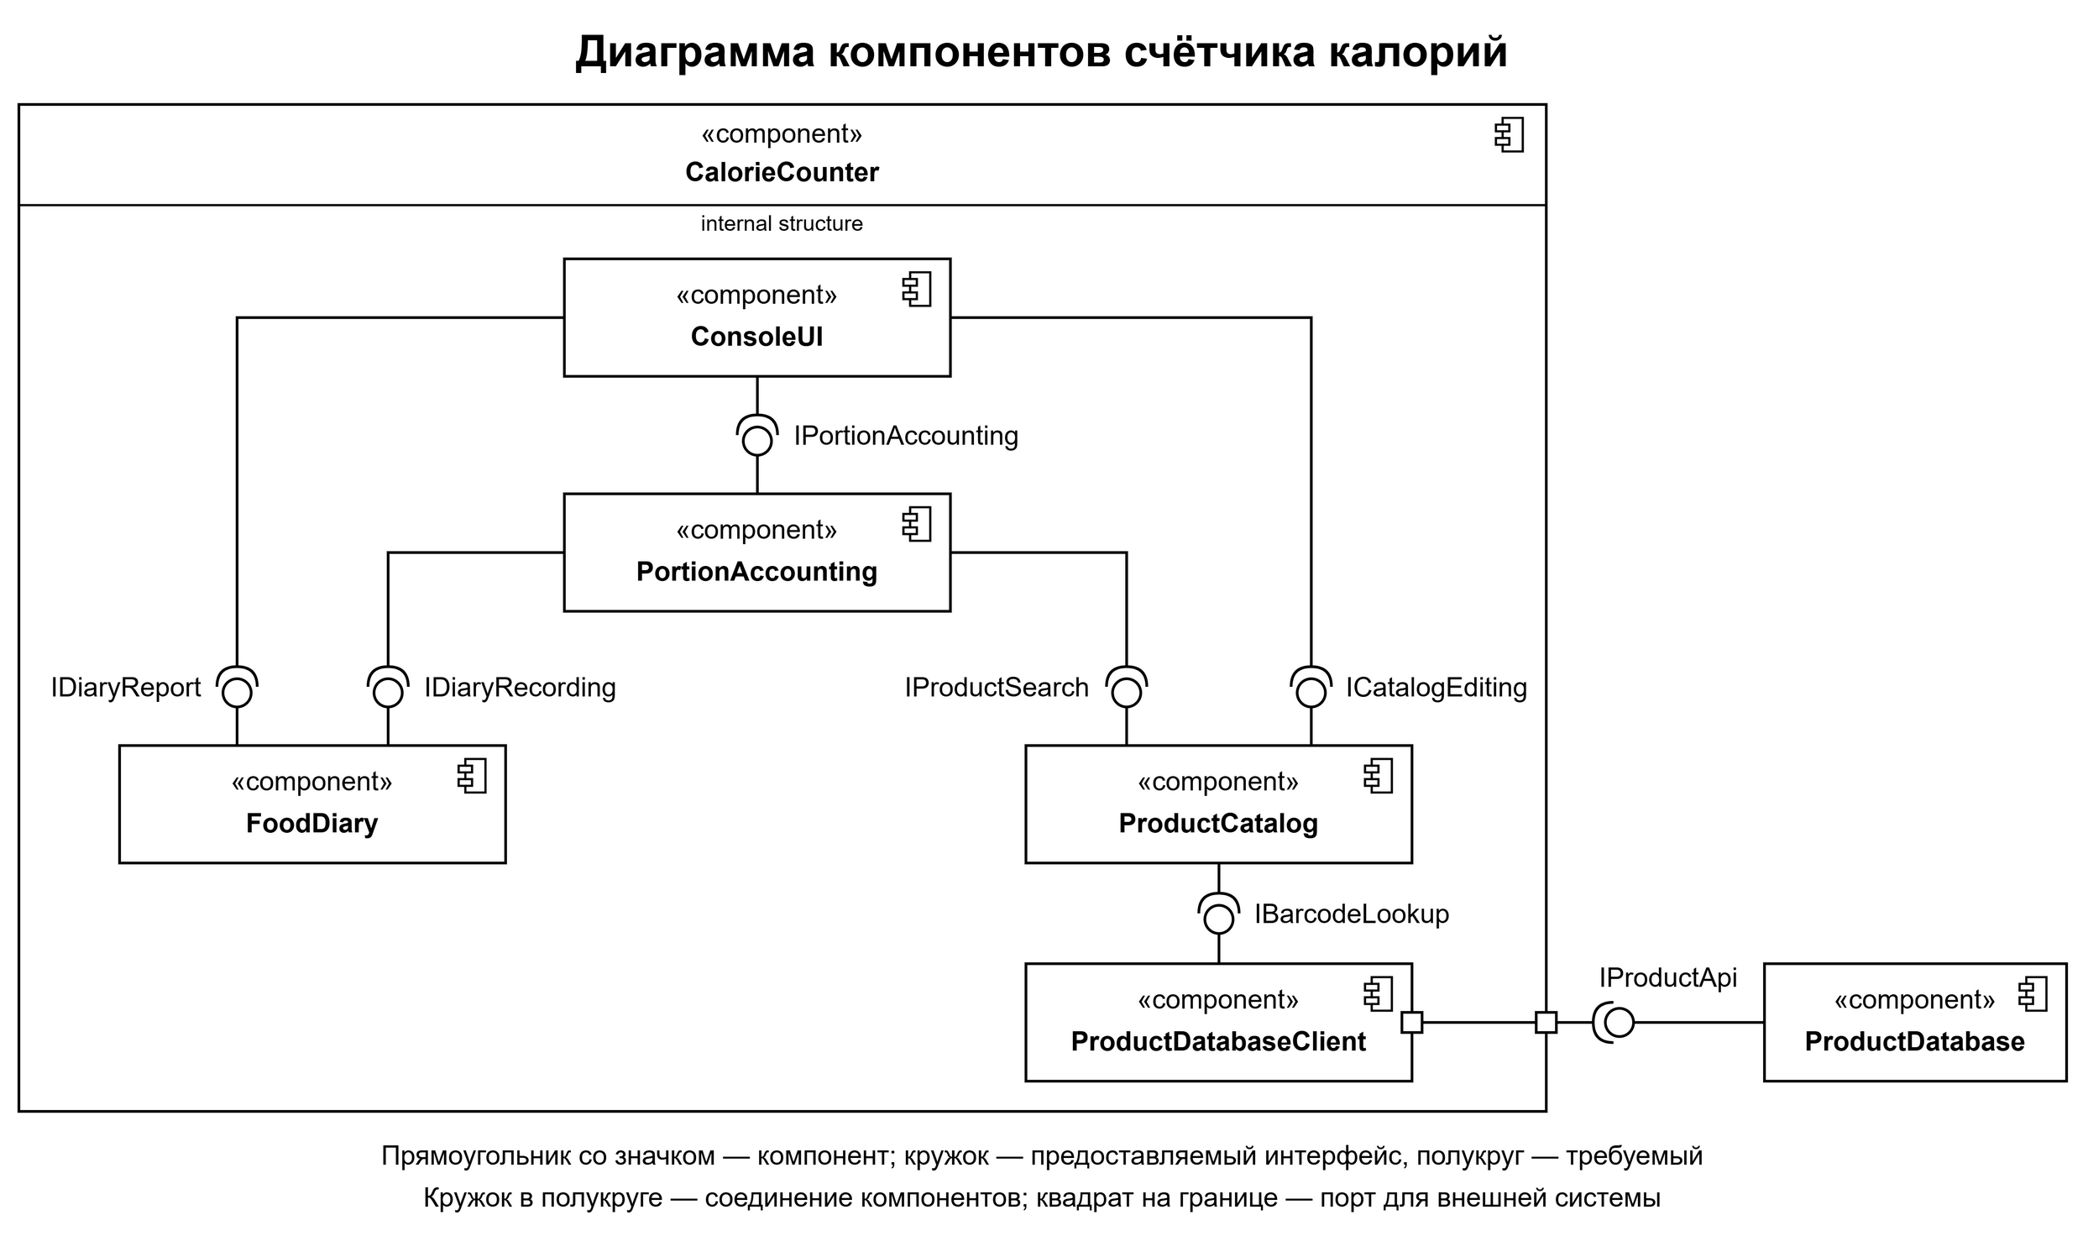
Рисунок 2 – Диаграмма компонентов счётчика калорий

3 Диаграмма развёртывания
Диаграмма развёртывания показывает, на каких узлах размещаются файлы программы. Счётчик калорий — локальное приложение, поэтому все его файлы находятся на компьютере пользователя. Второй узел — сервер внешней базы продуктов, к которому программа обращается при поиске по штрихкоду.
Узел Workstation со стереотипом «device» — компьютер пользователя. Внутри него среда исполнения «executionEnvironment» .NET 10 Runtime: программа написана на C# для .NET 10 и без этой среды не запускается. В среде размещены два артефакта — файлы, которые получаются при сборке проекта. CalorieCounter.exe запускает программу, а CalorieCounter.dll содержит её код, то есть составной компонент CalorieCounter с рисунка 2. Артефакты обозначены значком листа в правом верхнем углу, их размещение показано вложением в узел.
Узел ProductDatabaseServer — сервер внешней базы продуктов. Программа на нём ничего не размещает и его устройства не знает, поэтому содержимое сервера не показано. Узлы соединены линией связи, над ней указан протокол HTTPS. Кратность «*» у компьютера и «1» у сервера означает, что к одному серверу базы обращается много компьютеров пользователей.
Каталог и дневник хранятся в памяти программы и после её закрытия не сохраняются, поэтому файла данных на диаграмме нет. Диаграмма построена на уровне типов узлов, а не их экземпляров: она подходит для любого компьютера пользователя. Диаграмма представлена на рисунке 3, её описание — в таблице 5.
Таблица 5 – Описание диаграммы развёртывания
Поле | Описание
Вопрос | На каких устройствах и в какой среде работает счётчик калорий и как он связан с внешней базой продуктов?
Читатель | Администратор
Что сделает читатель | Установит на компьютер пользователя среду .NET 10 и файлы программы и проверит, что с компьютера открыт доступ к серверу базы продуктов по HTTPS
Что показано | – компьютер пользователя и сервер внешней базы продуктов — узлы-устройства;  – среда исполнения .NET 10 на компьютере пользователя;  – файлы программы, размещённые в этой среде;  – связь компьютера с сервером по HTTPS и её кратности.
Что не показано | – операционная система компьютера и служебные файлы запуска .NET (CalorieCounter.runtimeconfig.json и CalorieCounter.deps.json);  – устройство сервера внешней базы;  – адрес сервера и формат запросов.
Допущения | – сервер базы продуктов — внешняя система, программа только обращается к нему;  – связь с сервером нужна только для поиска по штрихкоду, остальные функции работают без неё;  – данные хранятся в памяти программы и после её закрытия теряются, поэтому файла данных нет.

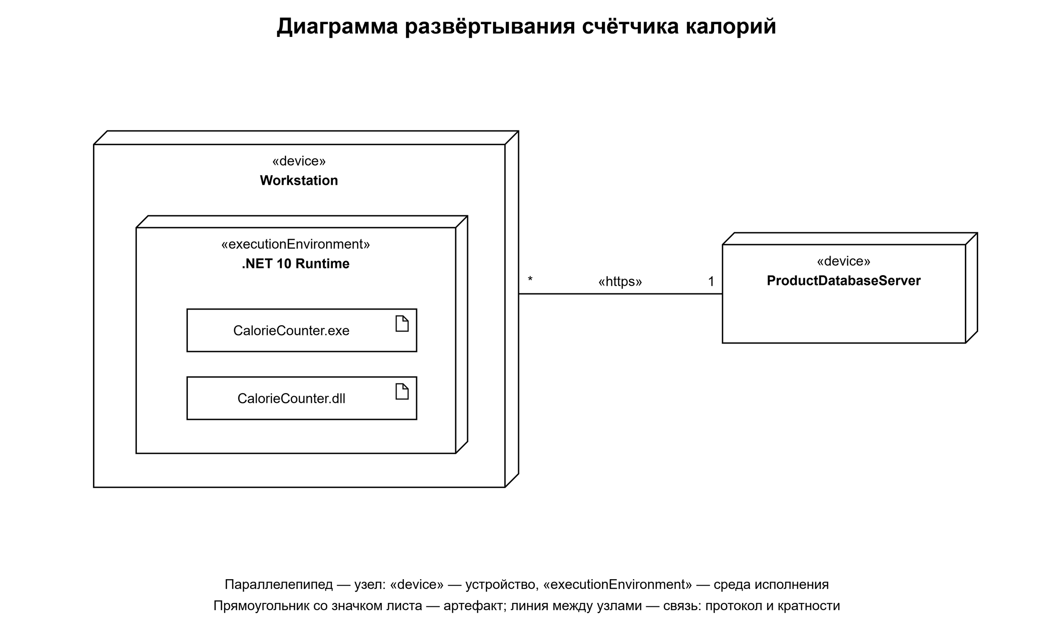
Рисунок 3 – Сетевая архитектура счётчика калорий

